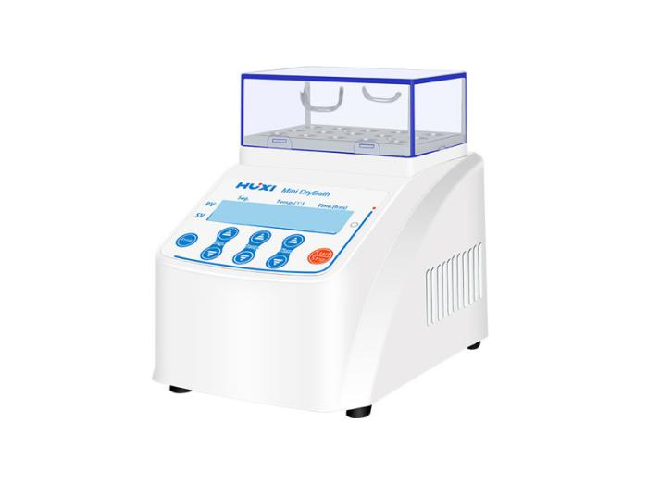
1、产品应用
HX-10迷你恒温金属浴

HX-10迷你金属浴(加热)是采用微电脑控制、可适用于车载电源的掌上型恒温金属浴。体积特小，重量轻，移动方便，特别适合在野外、集市或者在拥挤的实验环境中。

2、产品特点
- 即时温度显示、时间递减显示；
- 12V 直流电源输入，内置超温保护装置，可适用于车载电源，超强自动故障检测及蜂鸣器报警功能；
- 具有温度偏差校准功能；
- 模块更换便捷，便于清洁与消毒；
- 独特的温度控制技术，5段程序设计，每段程序可独立开启和关闭，也可根据需求灵活组合使用；
- 具有各个参数的设定数据显示和当前数据显示功能，用户一目了然；

3、技术参数
型号 | HX-10
货号 | 1006001001
降温方式 | 自然冷却
标准模块 | 2ml*15孔
温度控制范围 | 室温+5℃—100℃
升温时间（从20℃升至100℃） | ≤15min
控温精度 | ±0.3℃
温度稳定性@40℃ | ±0.3℃
温度稳定性@100℃ | ±0.3℃
温度显示精度 | 0.1℃
定时时间设置 | 0~99h59min（设置时间为0即连续工作）
温度范围 | 0~100℃
功率 | 50W
编程功能 | 有5组
输入电源 | AC:100-240V开关电源转换12V直流，支持车载直流DC-12V供电.
仪器尺寸（mm） | 150*100*135
包装尺寸（mm） | 280*220*210
重量kg | 1.6

4、模块选配
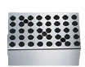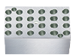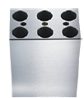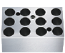
M1 M2 M3 M4 M5 M6
M1 | 离心管40*0.2ml（可适用8*0.2排管）
M2 | 离心管24*0.5ml
M3 | 离心管15*2.0ml（圆底）
M4 | 离心管6*15.0ml（保温盖无法合上）
M5 | 离心管12*5ml
M6 | 离心管15*1.5ml（尖底）

5、装箱清单
名称 | 数量
主机 | 1台
电源线 | 1根
合格证（含保修卡） | 1份
说明书 | 1份
保险丝 | 2只
标配模块（2ML*15孔） | 1块（已安装仪器内）

